Công đoàn cơ sở Cục Thi hành án dân sự tổ chức họp mặt
nhân dịp Tết Nguyên đán Giáp Thìn 2024

Thực hiện Kế hoạch số 15/ KH - CĐVC ngày 22 tháng 12 năm 2023 của Công đoàn viên chức tỉnh về việc triển khai tổ chức các hoạt động chăm lo cho cán bộ, đoàn viên, công chức, viên chức, lao động nhân dịp Tết Giáp Thìn năm 2024.

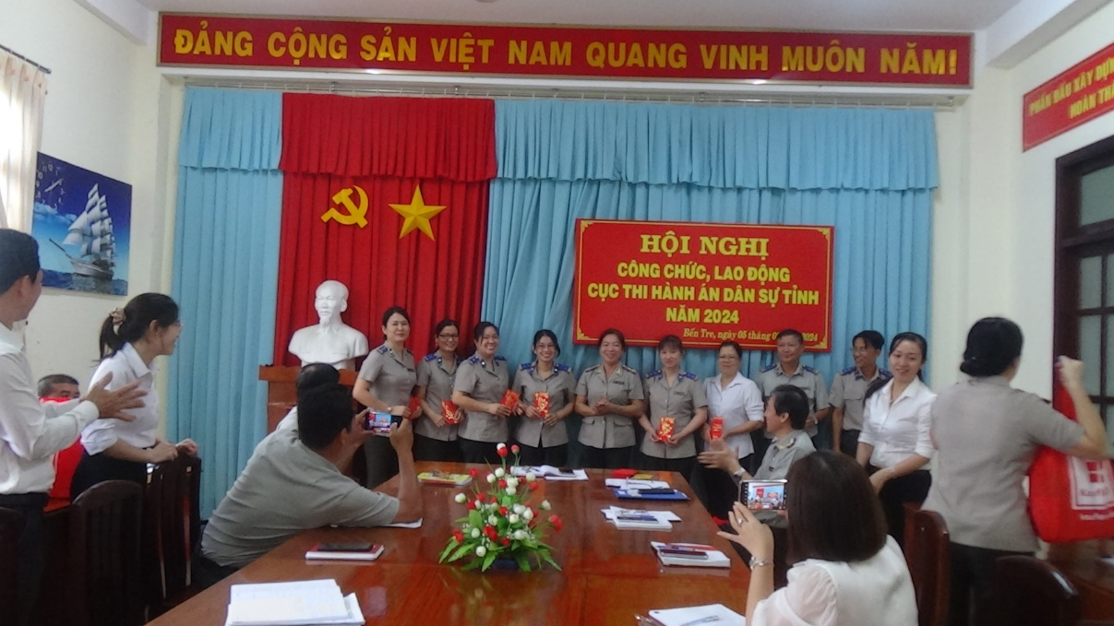
Ngày 05 tháng 02 năm 2024, Công đoàn cơ sở Cục Thi hành án dân sự tỉnh tổ chức họp mặt nhân dịp tết Nguyên đán Giáp Thìn. Tham dự có Chi ủy, lãnh đạo cơ quan, Ban Chấp hành Công đoàn cùng toàn thể công chức, đoàn viên, lao động tại đơn vị.
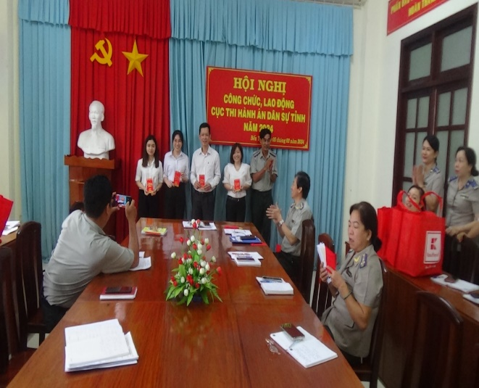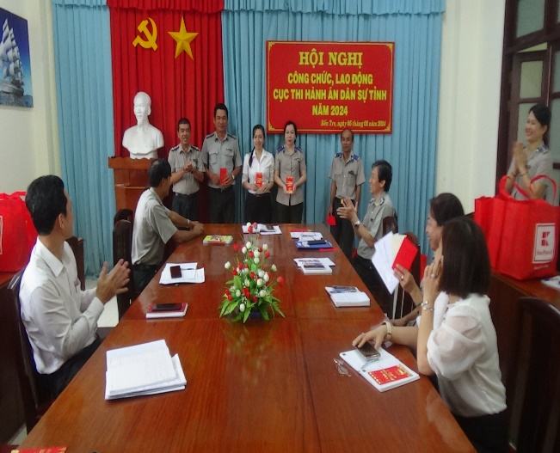
Với chủ đề “Tết Sum vầy - Xuân chia sẻ’’. Phương châm: tất cả đoàn viên, người lao động đều có Tết. Ban Chấp hành Công đoàn cơ sở tham mưu cho Chi ủy, chính quyền cơ quan tổ chức các hoạt động vui Xuân, tạo không khí vui tươi, phấn khởi mừng Đảng, mừng Xuân và cổ vũ động viên công chức, lao động ra sức thi đua hoàn thành tốt nhiệm vụ được giao.
Thông qua các hoạt động chăm lo Tết làm cho đoàn viên, công chức, lao động hiểu rõ hơn về vai trò của tổ chức Công đoàn, khích lệ động viên làm hơn việc tốt hơn, có năng suất chất lượng cao hơn và ngày càng gắng bó hơn với tổ chức Công đoàn./.
Phạm Tấn Khánh-Cục THADS tỉnh

